3*3滑窗对应的每个特征区域同时预测输入图像3种尺度（128,256,512），3种长宽比（1:1,1:2,2:1）的region proposal，这种映射的机制称为anchor。即下图：
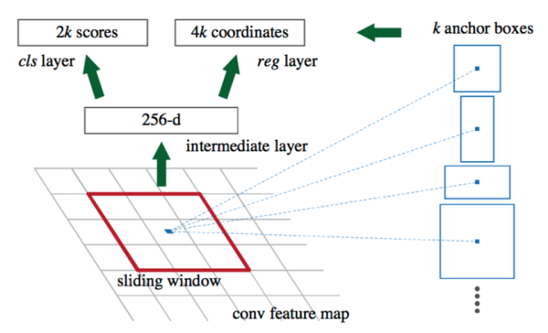
在Faster RCNN当中，一张大小为224*224的图片经过前面的5个卷积层，输出256张大小为13*13的 特征图（你也可以理解为一张13*13*256大小的特征图，256表示通道数）。接下来将其输入到RPN网络，输出可能存在目标的reign WHk个（其中WH是特征图的大小，k是anchor的个数）。
实际上，这个RPN由两部分构成：一个卷积层，一对全连接层分别输出分类结果（cls layer）以及 坐标回归结果（reg layer）。
卷积层：stride为1，卷积核大小为3*3，输出256张特征图（这一层实际参数为3*3*256*256）。相当于一个sliding window 探索输入特征图的每一个3*3的区域位置。当这个13*13*256特征图输入到RPN网络以后，通过3*3卷积层得到13*13个 256特征图。也就是169个256维的特征向量，每一个对应一个3*3的区域位置，每一个位置提供9个anchor。
于是，对于每一个256维的特征，经过一对 全连接网络（也可以是1*1的卷积核的卷积网络），一个输出 前景还是背景的输出2D；另一个输出回归的坐标信息（x,y,w, h,4*9D，但实际上是一个处理过的坐标位置）。于是，在这9个位置附近求到了一个真实的候选位置。
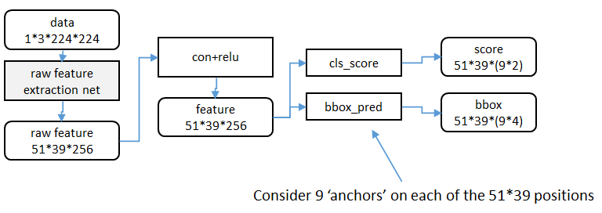

以上都是理解上的，但实际代码中不是这样的，是下面这种

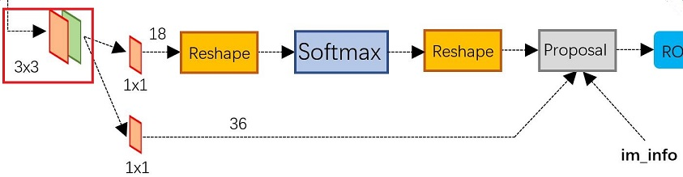

3*3的卷积：输出256@15*15
cls的1*1的卷积：输出18@15*15
bbox的1*1的卷积：输出36@15*15
softmax是二分类的

